Zegar pożarniczy powiatu jarocińskiego

Rok 2019 | 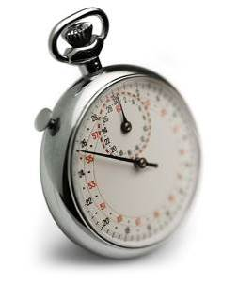 | Rok 2020
INTERWENCJE
934  (ilość interwencji)  WYJAZD CO  9 GODZ. 22 MIN. | 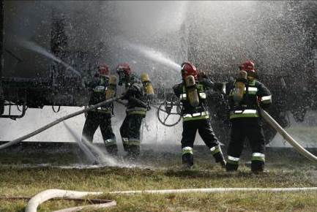 | 1648  (ilość interwencji)  WYJAZD CO  5 GODZ. 19 MIN
POŻARY
198  (ilość interwencji)  WYJAZD CO  1 DZIEŃ 20 GODZ.  14 MIN | 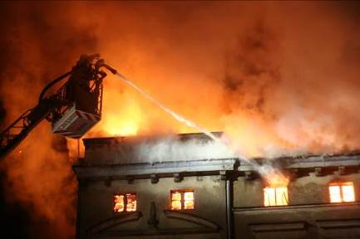 | 132  (ilość interwencji)  WYJAZD CO  2 DNI 18 GODZ. 32 MIN
MIEJSCOWE ZAGROŻENIA
714  (ilość interwencji)  WYJAZD CO  12 GODZ. 16 MIN | 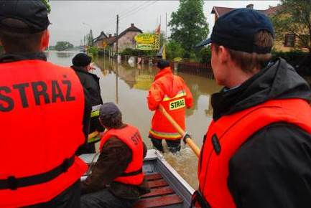 | 1488  (ilość interwencji)  WYJAZD CO  5 GODZ. 54 MIN
 | ALARMY FAŁSZYWE
22  (ilość interwencji)  WYJAZD CO  16 DNI 14 GODZ. 10 MIN | 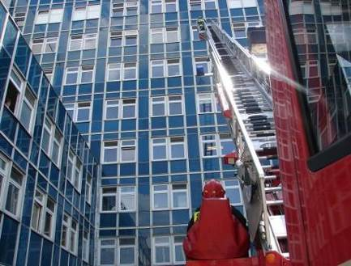 | 28  (ilość interwencji)  WYJAZD CO  13 DNI 1 GODZ. 42 MIN

